PEDOMAN PENGGUNAAN APLIKASI XXXX
(Judul Laporan Dalam Bahasa Indonesia Singkat dan Spesifik, Tetapi Cukup Jelas Memberi Gambaran Mengenai Keseluruhan Isi Laporan)

DIBUAT OLEH :
[NRK/NAMA]
Tanggal : [dd/mm/yy]



[NAMA PERANGKAT DAERAH]
PEMERINTAH PROVINSI DKI JAKARTA
[BLN-THN]

I. Pendahuluan
Dokumen ini akan menjelaskan deskripsi singkat aplikasi, dan cara pengoperasian sistem, cara konfigurasi dan instalasi sistem, prosedur backup dan recovery serta pemberian akses kepada pengguna.

II. Pedoman Pengoperasian Sistem
Pedoman pengoperasian sistem meliputi hal-hal sebagai berikut:

2.1. Fitur Sistem
[Mendeskripsikan secara singkat fitur-fitur utama yang tersedia pada sistem, serta peta halaman secara keseluruhan. Dapat disajikan dalam satu diagram baik berupa workflow atau diagram lainnya yang mudah dipahami. Contoh berikut untuk menggambarkan fitur-fitur utama pada aplikasi penggajian karyawan.]

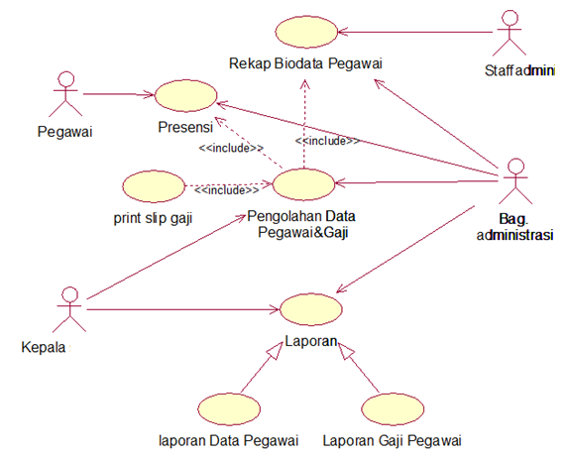
Fitur Umum Aplikasi Penggajian
[Selain itu, dapat juga disertakan peta navigasi fitur-fitur pada sistem secara keseluruhan dalam bentuk struktur menu seperti pada contoh berikut.]

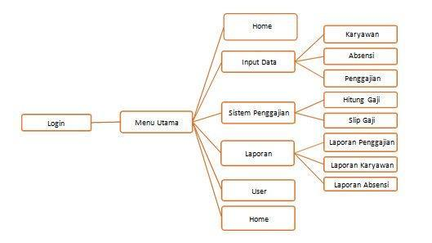
Contoh Peta Navigasi Sistem

2.2. Akses Masuk Sistem
Menampilkan halaman awal sistem untuk login (jika ada) atau untuk mengakses informasi
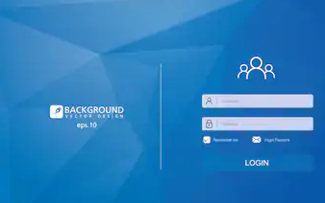
Contoh Tampilan Akses Masuk Sistem
Setelah pengguna berhasil masuk, dapat ditampilkan fitur-fitur utama yang dapat diakses pengguna, seperti pada contoh berikut.

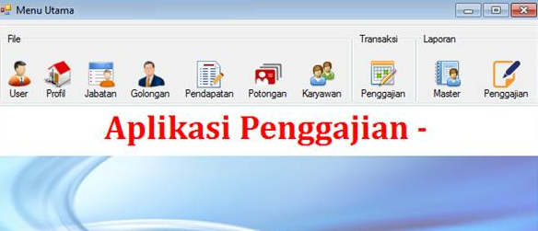
Menu Utama pada Aplikasi Penggajian

2.3. Entri Data dan Transaksi
Menjelaskan langkah-langkah entri data atau memproses transaksi seperti pada contoh berikut.
Contoh petunjuk entri data
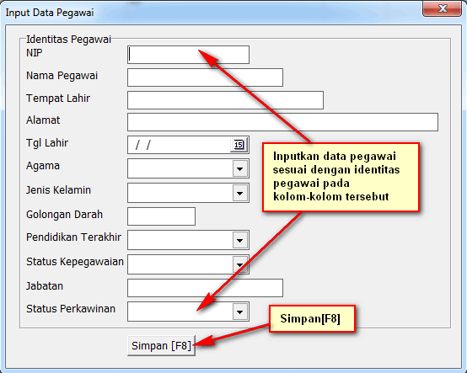
Contoh pengisian data

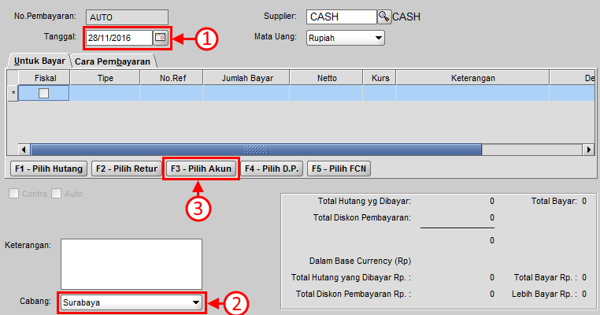
Contoh Pengisian Data Transaksi

2.4. Contoh Laporan
Menampilkan contoh-contoh output yang dapat dihasilkan sistem, misalnya rekap transaksi, laporan harian, mingguan, bulanan dan seterusnya.
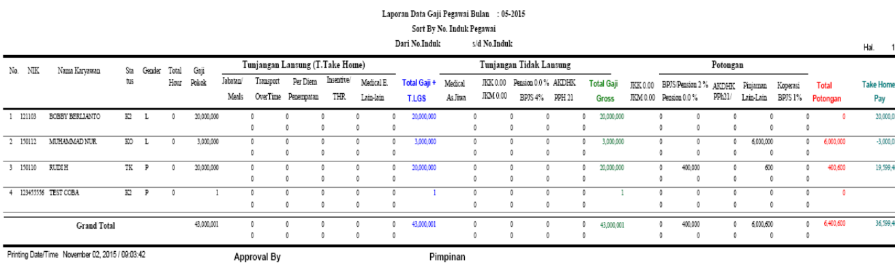

III. Pedoman manajemen akses sistem
Bagian ini digunakan untuk menjelaskan skema akses sistem yang meliputi role yang tersedia (misalnya admin, user, super user, supervisor dan seterusnya), fitur atau menu yang dapat diakses dan pengguna yang memiliki akses tersebut.
Berikut ini contoh manajemen akses di suatu aplikasi.
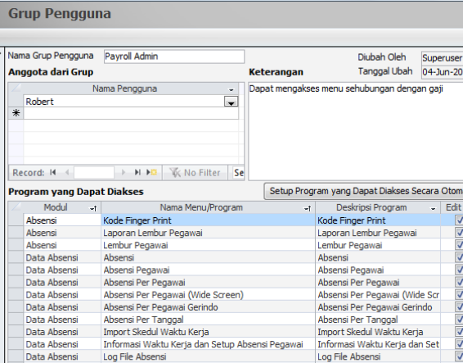
Contoh pengaturan otoritas suatu role pada sistem

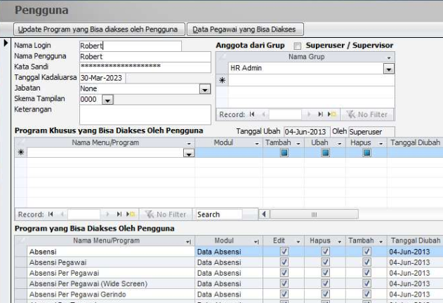
Contoh Hak akses untuk satu pengguna

III. Pedoman Instalasi dan konfigurasi sistem
Menjelaskan langkah-langkah instalasi dan pengaturan (konfigurasi sistem) baik ketika pertama dipasang atau ketika akan dioperasikan. Konfigurasi dapat meliputi konfigurasi alamat akses sistem, konfigurasi database, konfigurasi koneksi data, dan lain-lain.
Contoh berikut menjelaskan langkah-langkah instalasi sistem:
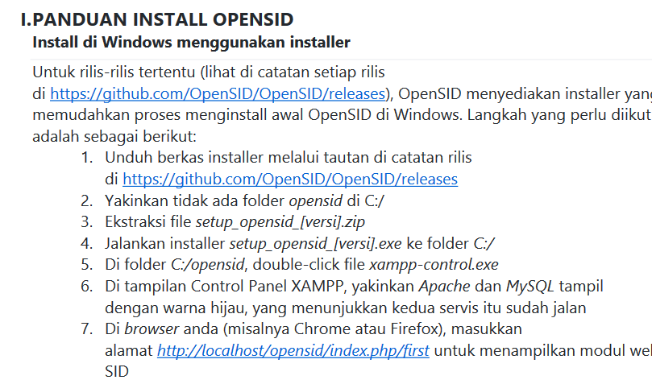
Setelah instalasi selesai, biasanya perlu dilakukan beberapa konfigurasi awal misalnya:
a. Konfigurasi Data awal, meliputi penyiapan database dan pengisian data awal, misalnya:
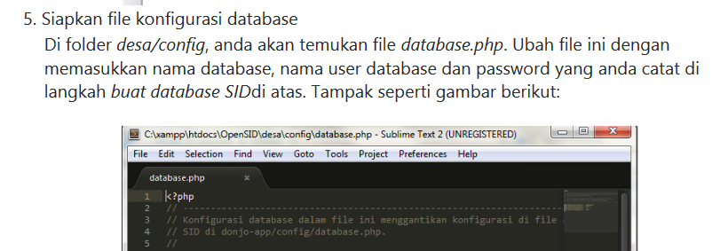
b. Konfigurasi aplikasi, yang biasanya menjelaskan cara pengaturan tampilan, pengaturan header dan data-data lain pada aplikasi. Berikut ini contoh pengaturan aplikasi
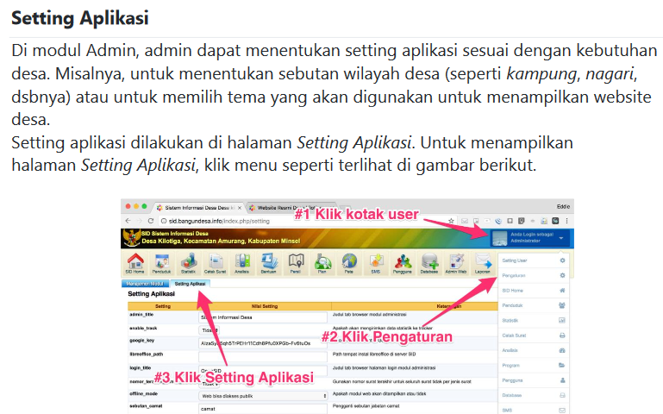

IV. Pedoman Backup dan recovery sistem
[Menjelaskan langkah-langkah dalam melakukan backup dan recovery sistem yang meliputi penentuan obyek yang akan dibuat backup, metode backup, waktu backup, pemeriksaan keberhasilan backup dan recovery sistem.]

V. Pedoman Backup dan recovery basis data
[Menjelaskan langkah-langkah dalam melakukan backup dan recovery basis data yang meliputi obyek yang akan dibuat backup, metode backup, waktu backup, pemeriksaan keberhasilan backup dan recovery sistem.]

